

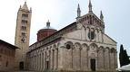

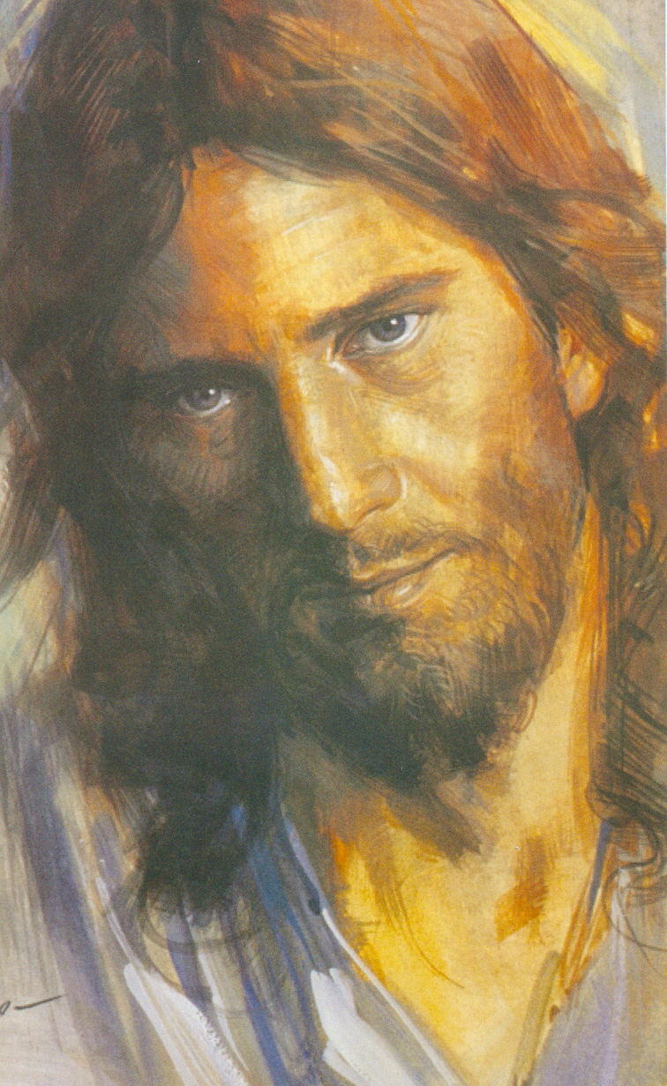
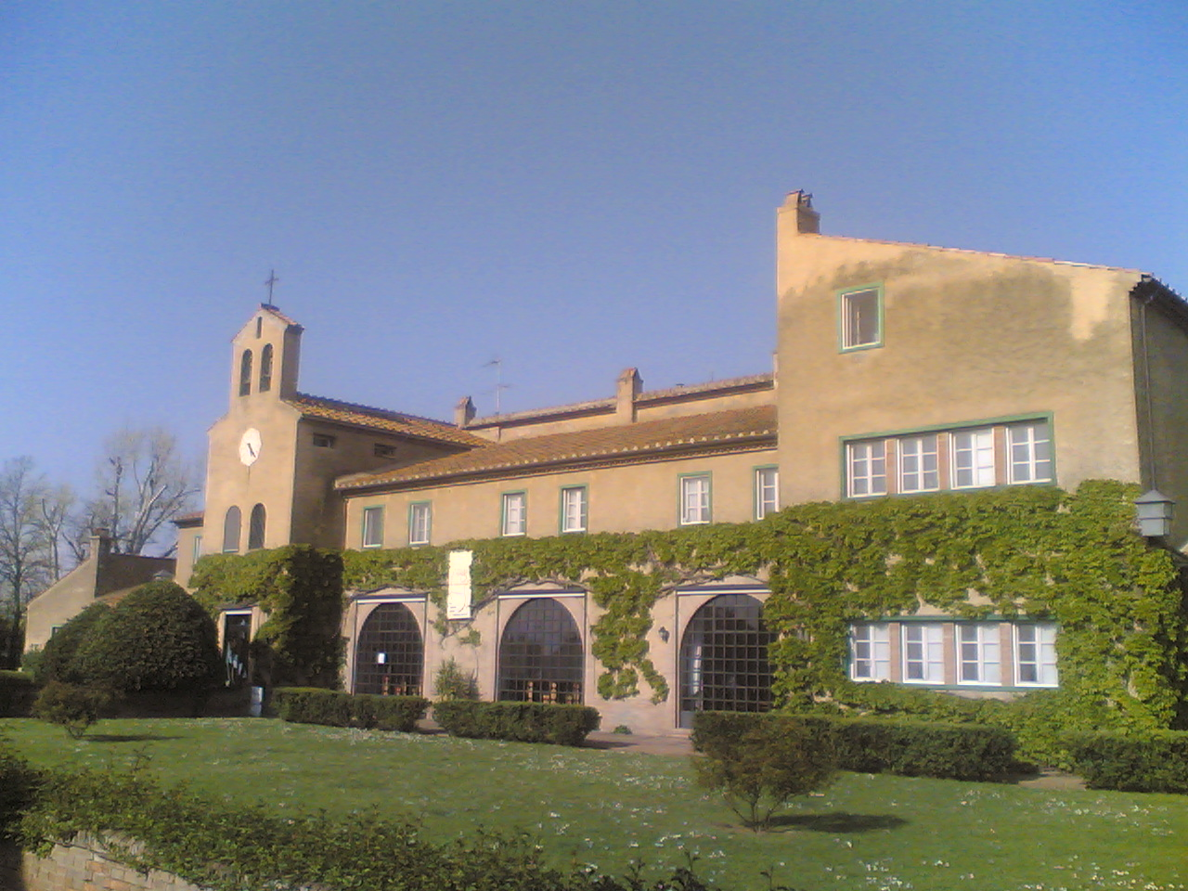
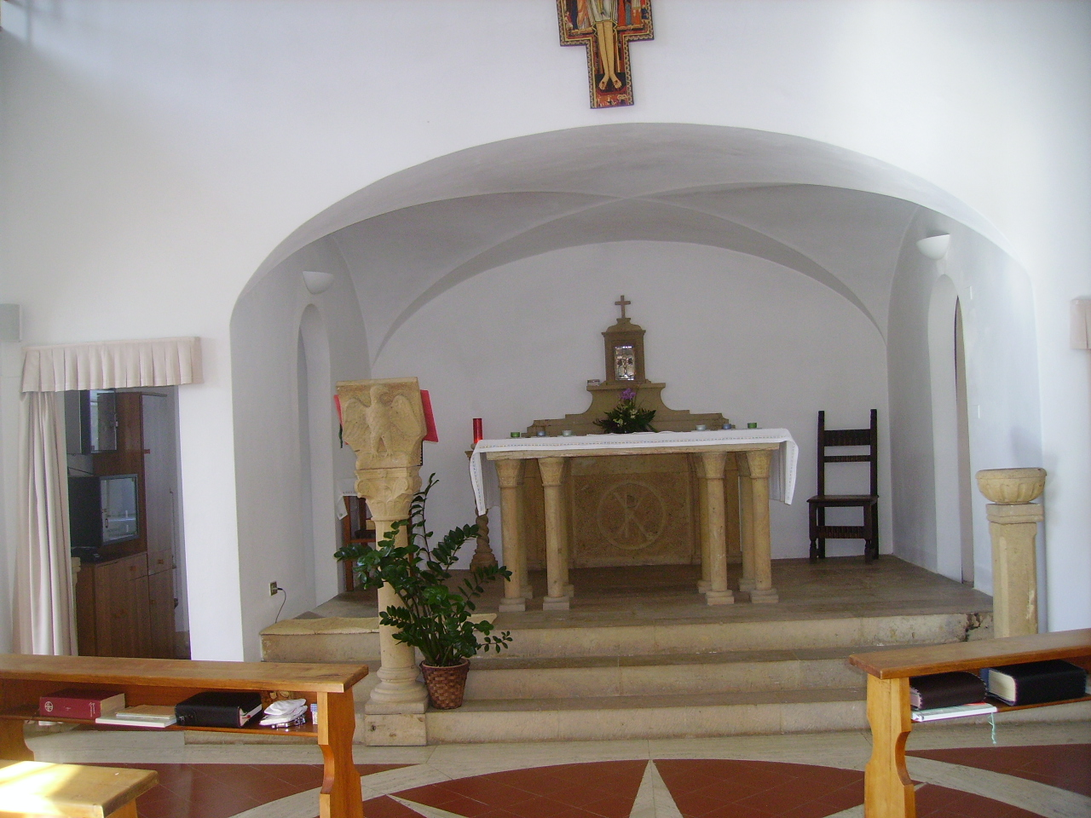
Una collaborazione tra:
DIOCESI DI
MASSA MARITTIMA PIOMBINO
Per la partecipare contattare:
UCD Massa Marittima Piombino
Annalisa cell.: 3356884710
mail: alisaj@alice.it

UCD Livorno
Don Fabio cell.: 3281676307
mail: menicaglidonfabio@yahoo.it
Come raggiungere la struttura
LIVORNO
e i ricercatori
dell'Arca perduta
CRISTIANA JONES
over 25 anni
1
5-7 settembre 2014
Centro Spiritualità
S. Guido - Bolgheri
In auto
Per chi giunge da Livorno: Prendere la Variante Aurelia dir. Rosignano; proseguire su E80/SS1; uscire a LA CALIFORNIA/CECINA SUD, indicazione Bibbona; prendere la SP Bolgherese, girare a sinistra : Loc. S. Guido 47

Per chi giunge da Piombino: Prendere la E80/SS1, uscire a DONORATICO, procedere a dritto e prendere la 2° uscita della rotonda; immettersi nella via Vecchia Aurelia SP39, girare a dx sulla SP. Bolgherese , girare a sinistra: Loc. S. Guido 47

Possibilità di giungere in treno la Stazione è vicina alla Casa. (servizio trasfert solo se comunicato in tempo)

Un campo scuola in continuità del “Catechista perduto” per tutti i catechisti e animatori over 25 anni delle nostre diocesi.
Un momento formativo più intenso sulla Parola di Dio e la Liturgia, così importante per le nostre comunità ecclesiali.
Un momento di verifica del proprio lavoro nelle parrocchie alla luce di questo tema, come è affrontato e vissuto personalmente e ecclesialmente.
Un campo di condivisione delle proprie esperienze per arricchire e arricchirsi vivendo due giorni di vita comunitaria.
Un’occasione da non perdere, da promuovere affinché il ministero catechistico sia sempre più un servizio cosciente e consapevole per le nostre comunità.
Cos'è?
Il Campo si svolge a San Guido Bolgheri, presso la Casa di Spiritualità, dove è possibile alloggiare per tutti i due giorni.
È consigliabile prenotare per tempo, perché i posti sono limitati a 20 partecipanti distribuiti in camere doppie o triple o camerata.
L’inizio è previsto alle ore 14,30 di venerdì 5 settembre, con possibilità di arrivare per il pranzo. Il termine è previsto per il primo pomeriggio di domenica 7 settembre.
Il costo è di € 60 comprensivi di alloggio e pranzi, di € 40 per chi non alloggerà nella struttura.
Iscrizione entro il 20 luglio 2014
Cose
da sapere
... e i ricercatori
dell'Arca Perduta
Iscrizione
Nome __________________________
Cognome ______________________
Nato a _________________________
Il ______________________________
Residente a ____________________
Via_____________________________
Diocesi________________________
Parrocchia ___________________
________________________________
Cell. ___________________________
E-Mail _________________________

Alloggio Si no
Pranzo del 5 Si no

Firma _________________________
Data ___________________________

Da consegnare o inviare all’UCD della propria diocesi con il pagamento della metà della quota prevista.

